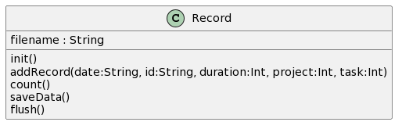

Le dernier objet, Record, a été créé pour représenter les enregistrements de temps effectués par l'utilisateur via l'application. Une différence par rapport aux autres objets est que l'objet Record ne stocke pas en mémoire vive toutes les données des enregistrements. Il est plutôt appelé dynamiquement lorsque des données doivent être ajoutées ou supprimées.

L'objet Record ne contient qu'une variable, "filename", qui par défaut est définie comme "recordData.json" et représente le fichier contenant l'ensemble des données de temps.

Lors de l'exécution de l'application, lorsque des modifications doivent être apportées (ajout, suppression, etc.), l'objet charge dynamiquement le fichier à partir du répertoire, effectue les modifications nécessaires, puis sauvegarde le fichier.

En ce qui concerne les fonctions de cet objet, la plupart d'entre elles sont identiques à celles des autres objets. Il existe une fonction de test, "count()", qui permet d'afficher dans la console de développement le nombre d'enregistrements présents dans le fichier.